Рассказали жителям, как нужно оказывать первую помощь

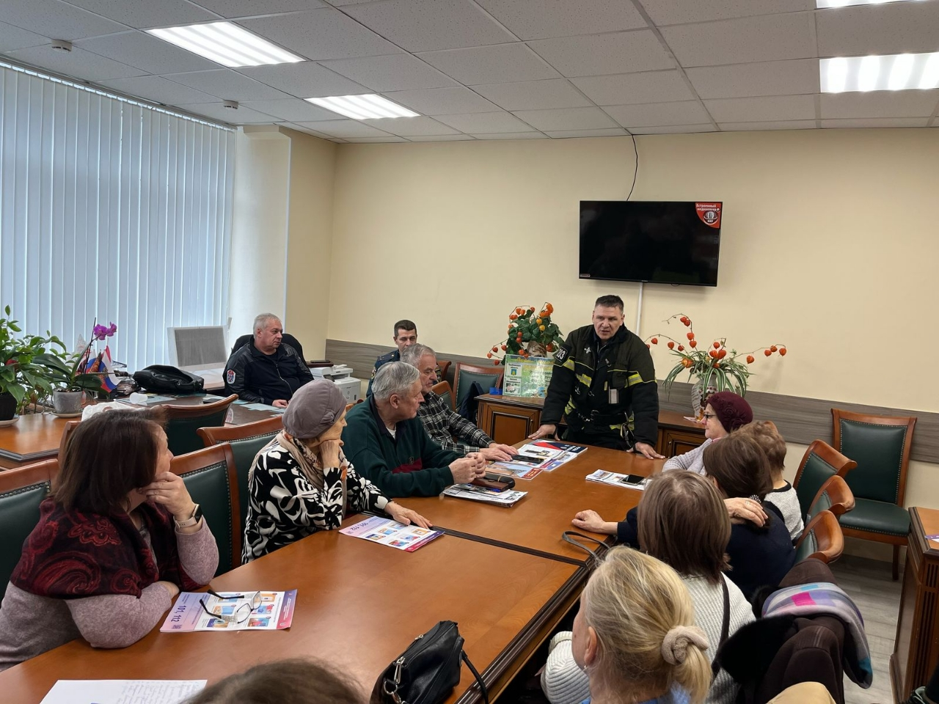

Существует очень много различных ситуаций, в которых человеку может потребоваться помощь до приезда медработников, и от опасностей в полной мере никто не застрахован.

Примеры таких ситуаций большинство людей может видеть в фильмах и сериалах, но приемы оказания первой помощи часто там показываются с грубыми ошибками. Это может исказить когда-то полученные из учебной программы знания по первой помощи.

Чтобы жители были уверены в своих действиях и могли правильно прийти на помощь человеку, находящемуся в опасном для жизни состоянии, Управление по ЮЗАО Департамента ГОЧСиПБ организует занятия по оказанию первой помощи.

В качестве «учителей» привлекаются настоящие спасатели, которые имеют богатый профессиональный опыт. На занятии с жителями района Теплый Стан спасатели рассказали про самые важные пункты, которые необходимо соблюсти при оказании первой помощи пострадавшему: собственную безопасность, устранение угрожающих факторов сложившейся обстановки, определение состояния пострадавшего и действия по его спасению.

«С возрастом знания, которые не используются в повседневной жизни, забываются, а те, что остаются, могут устареть, потому что правила оказания первой помощи не стоят на месте. Все это в трудную минуту вызывает сомнения и может свестись к бездействию, поэтому так важно повторять и расширять знания о первой помощи», - отметил заместитель начальника Управления по ЮЗАО Департамента ГОЧСиПБ Александр Павлов.